Мероприятия, направленные на антикоррупционное воспитание обучающихся в 2019 году
Название мероприятия | Цель | Количество обучающихся, принявших участие в мероприятии | Результат
ННОД «Права сказочных героев» | Формировать умение анализировать поступки героев сказок. | 143 ребенка | 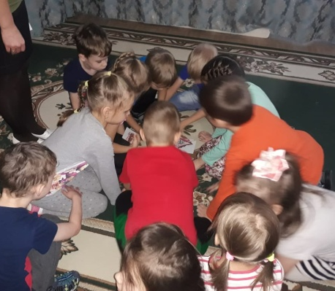
Сюжетно-ролевые игры «Школа», «ГБДД», «Полиция» | Направлены на ознакомление с профессиями, представители которых призваны обеспечивать соблюдение законности и правопорядка. | 130 детей | 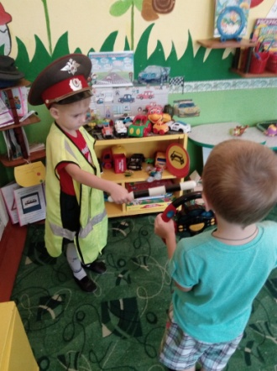
Беседа «Нарочно или нечаянно» | Развивать нравственные чувства- сожаление, сочувствие, формировать навыки игрового общения, не задевая интересов партнеров. | 25 детей | 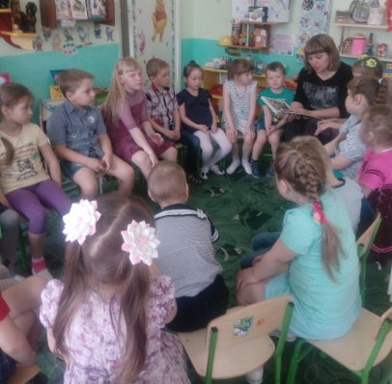
Беседа «Что такое хорошо и что такое плохо»  Чтение В. Осеева. «Синие листья» | Формировать антикоррупционное мировоззрение детей.  Воспитывать у детей положительные качества характера, привитие детям стремления совершать добрые поступки, быть добрыми, отзывчивыми и щедрыми, преодолевать такое качество личности как жадность. | 76 детей  150 детей | 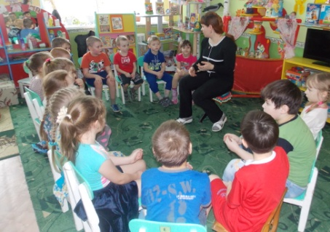  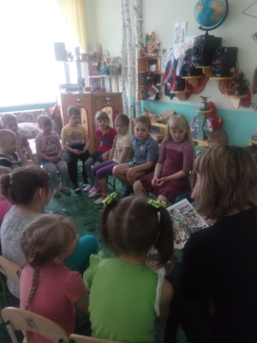
Беседа «Что такое справедливость?» | Объяснить детям содержание понятия «справедливость», научить высказывать свое мнение о выполнении правил поведения. | 85 детей
Проблемная ситуация «Что такое подарок" | Воспитывать умение детей правильно дарить и принимать подарки, понимать его значение. | 40 детей | 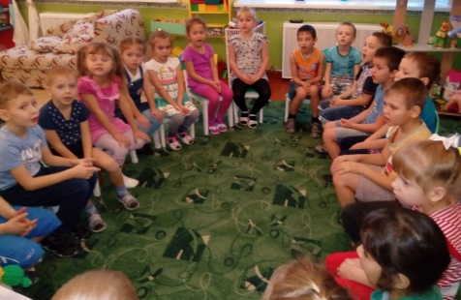
Викторина «Честен тот, кто работает на совесть» | Формировать антикоррупционное воспитание. Раздача брошюр. | 89 детей | 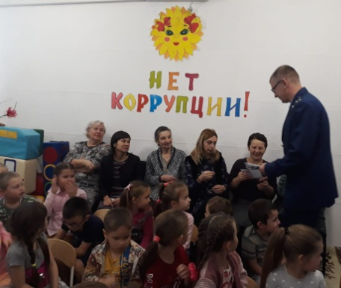
Досуг «Коррупция в мире сказок» с участием заместителя прокурора Барабинского района Девятова А.А. | Пропаганда воспитанников ДОУ к антикоррупционному мировоззрению; воспитание честности, порядочности. | 95 человек | 